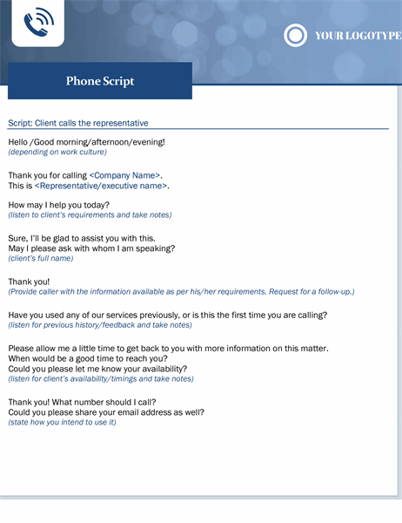  Phone script for small business | Learn More From Our Free Excel and Office Resources:  - Webinars: Formulas, Pivot Tables and Macros & VBA  - Blog Tutorials: Formulas, Pivot Tables, Charts, Macros, VBA, Power Query, Power Pivot, Analysis  - Excel Podcast: Interviewing the Excel Experts  MyExcelOnline.com

Phone Script

Script: Client calls the representative
Hello /Good morning/afternoon/evening!
(depending on work culture)
Thank you for calling <Company Name>.
This is <Representative/executive name>.
How may I help you today?
(listen to client’s requirements and take notes)
Sure, I’ll be glad to assist you with this.
May I please ask with whom I am speaking?
(client’s full name)
Thank you!
(Provide caller with the information available as per his/her requirements. Request for a follow-up.)
Have you used any of our services previously, or is this the first time you are calling?
(listen for previous history/feedback and take notes)
Please allow me a little time to get back to you with more information on this matter.
When would be a good time to reach you?
Could you please let me know your availability?
(listen for client’s availability/timings and take notes)
Thank you! What number should I call?
Could you please share your email address as well?
(state how you intend to use it)

Phone Script
Is there anything else that I can assist you with?
Thank you so much for calling <Company Name>.
Once again, this is <Representative/executive name>.
Please feel free to reach out to me at <Phone Number>.
We are available from <9am> to <9pm> Mondays to Saturdays/all 7 days of the week/<Your working hours>.
We really appreciate your interest in our services and are committed to meet your expectations. We will get back to you soon with more information.
Have a great day!
•••

Script: Follow-up call from representative to client
Hello /Good morning/afternoon/evening!
(depending on work culture)
This is <Company Name>.
This is <Representative/executive name>.
This message is for <Client Name> about your inquiry on <Previous call date> regarding <Subject>.
I am calling with more information and would like to share the details with you when you’re free for a quick call.
When you have a moment, please call us back at <Phone Number>. We are available from <9am> to <9pm> Mondays to Saturdays/all 7 days of the week/<Your working hours>.
I look forward to hearing from you soon. Have a wonderful day!
•••

